XU1842 scheda creata il 24 giugno 2026
Descrizione storico-bibliografica
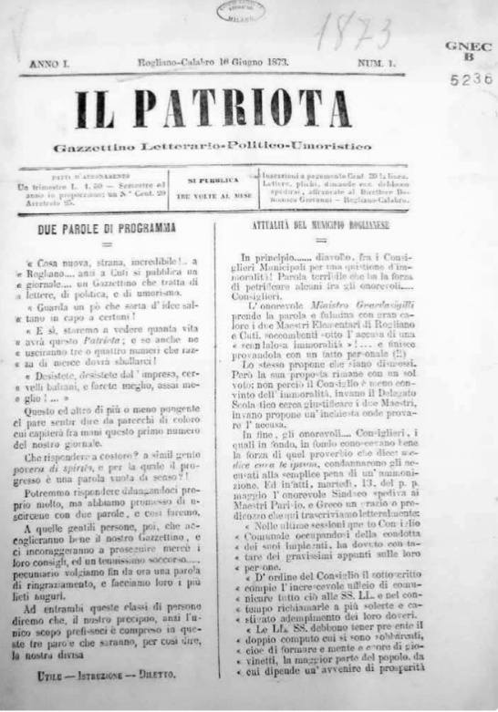
Il *patriota. - Anno 1, n. 1 (1869). - Rogliano Calabro : [s.n.], 1869. – 1 volume. ((Fondato da Giovanni Domanico

Il *patriota : gazzettino letterario, politico, umoristico. - Anno 1, n. 1 (10 giugno 1873). - Rogliano Calabro : Tipografia L'Indipendenza, 1873. – 1 volume : 4 p. ; 33 cm. ((Tre numeri al mese. - LO10799015

Autore: Domanico, Giovanni <1855-1919>
Soggetto: Rogliano Calabro – 1869-1873

Informazioni storico-bibliografiche
Giovanni Domanico [Rogliano (Cosenza) - 17 agosto 1855 - Napoli il 21 marzo 1919]
Nato da Domenico e da Caterina Cardamone, famiglia di redditieri agricoli, possessori di difese silane, usurpate al tempo del Borbone e riconosciute dal nuovo Stato. Il padre, potendo contare sull'amicizia di svariati uomini di governo, non soltanto calabresi, si rese promotore di una moderna viticoltura tendente a valorizzare il vino del Savuto. L'attività politica del giovane Domanico ebbe inizio assai presto. Dopo gli studi a Cosenza, nel 1872, studente a Napoli, approdò al socialismo attraverso una pronta partecipazione ai dibattiti dei circoli napoletani e la frequentazione di Enrico Malatesta, conosciuto nell'atrio della Questura dove era stato condotto per aver aderito a una manifestazione anticlericale. Nello stesso anno costituì a Rogliano la primigenia sezione calabrese dell'Internazionale. A 18 anni (10 giugno 1873), mise in piedi il primo giornale della sua lunga carriera di pubblicista, il Patriota, gazzettino letterario-politico-umoristico. Un foglio di piccolo formato, a tendenza repubblicana. Introvabile, solo da qualche anno è stato possibile reperirlo nella collezione Gnecchi del Museo delle Civiche Raccolte Storiche di Milano.
Per placare il frenetico attivismo, reputato pericoloso per l'ordine pubblico, il Pretore di Rogliano (7 settembre 1874), gli comminò una prima ammonizione in quanto affiliato ad «un'associazione di malfattori », seguita da una seconda (9 ottobre 1878) «per non avere ottemperato alle prescrizioni impostegli ». I due provvedimenti non sortirono effetto, anzi lo spronarono ad incrementare gli sforzi per divulgare le idee del socialismo anarchico. https://www.icsaicstoria.it/dizionario/domanico-giovanni/.

Note e riferimenti bibliografici
- Ritrovato Il Patriota, il primo giornale pubblicato da Giovanni Domanico / Leonardo Falbo. In: Rivista calabrese di storia del '900 : semestrale dell'Istituto calabrese per la storia dell'antifascismo e dell'Italia contemporanea , n. 2, 2012, p. 143-148

